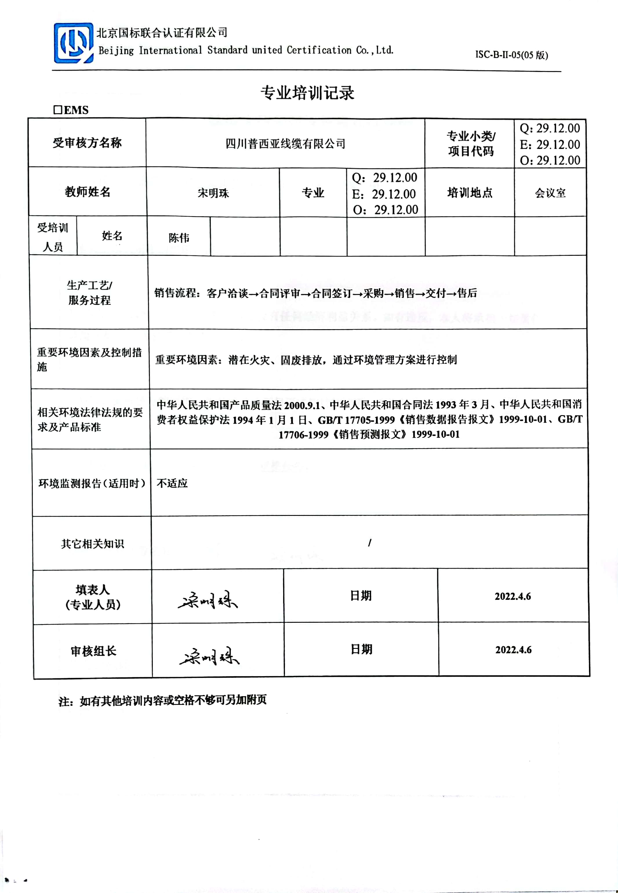**专业培训记录**

**■QMS** **□50430**

|  |  |  |  |  |  |  |  |  |
| --- | --- | --- | --- | --- | --- | --- | --- | --- |
| **受审核方名称** | | 四川普西亚线缆有限公司 | | | | **专业小类/**  **项目代码** | | Q：29.12.00  E：29.12.00  O：29.12.00 |
| **教师姓名** | | **宋明珠** | | **专业** | Q：29.12.00  E：29.12.00  O：29.12.00 | **培训地点** | | **会议室** |
| **受培训人员** | **姓名** | **陈伟** |  |  |  |  | |  |
| **生产工艺/**  **服务过程** | | **销售流程：客户洽谈→合同评审→合同签订→采购→销售→交付→售后** | | | | | | |
| **关键过程及需要确认的过程及主要控制参数** | | **关键过程：销售服务过程，主要控制服务流程**  **特殊过程：销售服务过程** | | | | | | |
| **相关质量法律法规的要求及产品标准** | | **中华人民共和国产品质量法2000.9.1、中华人民共和国合同法1993年3月、中华人民共和国消费者权益保护法1994年1月1日、GB/T 17705-1999《销售数据报告报文》1999-10-01、GB/T 17706-1999《销售预测报文》1999-10-01** | | | | | | |
| **检验和试验项目及要求(如有型式试验要求,要进行说明)** | | **主要通过对顾客满意度调查等手段对销售服务过程进行检验。** | | | | | | |
| **其它相关知识** | | **/** | | | | | | |
| **填表人**  **(专业人员)** | | d65153f20abdb73c162b984abccbf35 | | **日期** | | | **2022.4.6** | |
| **审核组长** | | d65153f20abdb73c162b984abccbf35 | | **日期** | | | **2022.4.6** | |

**注：如有其他培训内容或空格不够可另加附页**

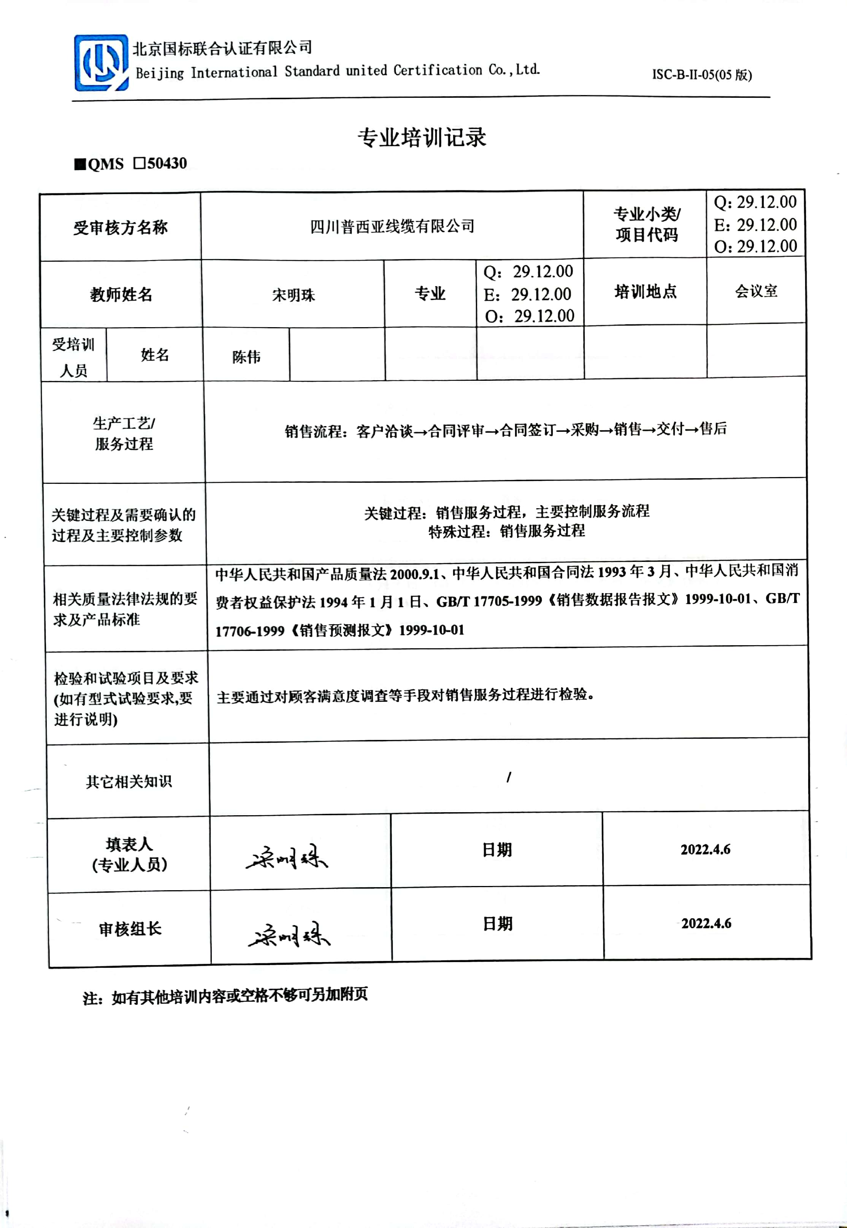**专业培训记录**

**□EMS**

|  |  |  |  |  |  |  |  |  |
| --- | --- | --- | --- | --- | --- | --- | --- | --- |
| **受审核方名称** | | 四川普西亚线缆有限公司 | | | | **专业小类/**  **项目代码** | | Q：29.12.00  E：29.12.00  O：29.12.00 |
| **教师姓名** | | **宋明珠** | | **专业** | Q：29.12.00  E：29.12.00  O：29.12.00 | **培训地点** | | **会议室** |
| **受培训人员** | **姓名** | **陈伟** |  |  |  |  | |  |
| **生产工艺/**  **服务过程** | | **销售流程：客户洽谈→合同评审→合同签订→采购→销售→交付→售后** | | | | | | |
| **重要环境因素及控制措施** | | **重要环境因素：潜在火灾、固废排放，通过环境管理方案进行控制** | | | | | | |
| **相关环境法律法规的要求及产品标准** | | **中华人民共和国产品质量法2000.9.1、中华人民共和国合同法1993年3月、中华人民共和国消费者权益保护法1994年1月1日、GB/T 17705-1999《销售数据报告报文》1999-10-01、GB/T 17706-1999《销售预测报文》1999-10-01** | | | | | | |
| **环境监测报告（适用时）** | | **不适应** | | | | | | |
| **其它相关知识** | | **/** | | | | | | |
| **填表人**  **(专业人员)** | | d65153f20abdb73c162b984abccbf35 | | **日期** | | | **2022.4.6** | |
| **审核组长** | | d65153f20abdb73c162b984abccbf35 | | **日期** | | | **2022.4.6** | |

**注：如有其他培训内容或空格不够可另加附页**